
Colegio Ignacio Carrera Pinto
Profesor: Tamara González
Fecha: 11 Mayo
Correo electrónico: Tamaragonzalezicp@gmail.com
GUÍA N°4 MÚSICA SEXTO AÑO BASICO

Nombre:__________________________________________Fecha:_______________________

Objetivo: Expresar sensaciones, emociones e ideas que les sugiere la música escuchada usando diversos medios expresivos.
Estimada familia:
-Lee con atención la guía
-Responde en tu cuaaderno según las indicaciones dadas en cada actividad.
-No dudes en consultar tus dudas al correo, y enviar las evidencias del trabajo a través de fotografías al correo tamaragonzalezicp@gmail.com
Música y músicos chilenos

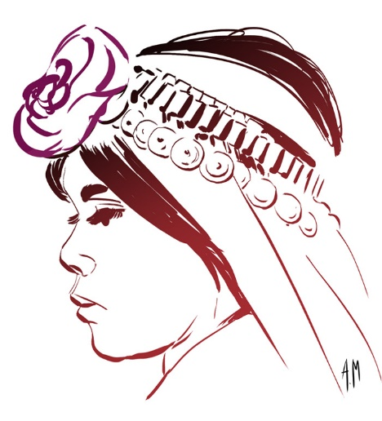
Busca y escucha de youtube o cualquier otra plataforma auditiva la canción Guillatún de Violeta Parra
Puedes seguir el siguiente link https://www.youtube.com/watch?v=RF19S2vaUr4

El guillatún es una antigua ceremonia religiosa mapuche. Este rito funciona como conexión con el mundo espiritual para pedir por el bienestar, fortalecer la unión de la comunidad o agradecer los beneficios recibidos.

Actividad 1: Acomódate en un rincón de tu hogar, donde te sientas tranquilo y seguro, escucha con atención y comprende lo que dice la canción. Te puedes ayudar con la siguiente letra:

Guillatún  Violeta Parra  Millelche, está triste con el temporal  Los trigos se acuestan en ese barrial  Los indios resuelven después de llorar  Hablar con Isidro, con Dios y San Juan  Camina la machi para el guillatún  Chamal y revoso, trailonco y kultrún  Y hasta los enfermos de su machitún  Aumentan las filas de ese guillatún  La lluvia que cae y vuelve a caer  Los indios la miran sin hallar qué hacer  Se arrancan el pelo, se rompen los pies  Porque las cosechas se van a perder | Se juntan los indios en un corralón  Con los instrumentos rompió una canción  La machi repite la palabra sol  Y el eco del campo le sube la voz  El rey de los cielos muy bien escuchó  Remonta los vientos para otra región  Deshizo las nubes después se acostó  Los indios la cubren con una oración  Arriba está el cielo brillante de azul  Abajo la tribu al son del kultrún  Le ofrece del trigo su primer almud  Por boca de un ave llamado avestruz  Se siente el perfume de carne y muday  Canelo, naranjo, corteza e'quillay  Termina la fiesta con el aclarar  Guardaron el canto, el baile y el pan

Actividad 2: Responde a las siguientes preguntas con tus palabras.

- Con tus palabras menciona qué es lo que sucedió en el párrafo 1,
________________________________________________________________________________________________________________________________________________________________________________________________________________________________________________________________________________________________________________________________________

- ¿Qué instrumentos escuchaste en la canción?
________________________________________________________________________________________________________________________________________________________________________________________________________________________________________________________________________________________________________________________________________

- Según el párrafo 1, 2 y 3. ¿Cuál es el problema que manifiesta la canción? ¿Por qué?
________________________________________________________________________________________________________________________________________________________________________________________________________________________________________________________________________________________________________________________________________

- ¿Por qué es tan importante el párrafo 4? ¿Qué explica?
________________________________________________________________________________________________________________________________________________________________________________________________________________________________________________________________________________________________________________________________________

- ¿Qué expresa la canción en el párrafo 5, 6 y 7?
________________________________________________________________________________________________________________________________________________________________________________________________________________________________________________________________________________________________________________________________________

- ¿Por qué es tan importante el folclor chileno?
________________________________________________________________________________________________________________________________________________________________________________________________________________________________________________________________________________________________________________________________________

- ¿Por qué es tan importante el guillatún para los mapuches?
________________________________________________________________________________________________________________________________________________________________________________________________________________________________________________________________________________________________________________________________________

- ¿Conoces algún otro ritual parecido al guillatún? ¿Cuál?
________________________________________________________________________________________________________________________________________________________________________________________________________________________________________________________________________________________________________________________________________

Actividad 3: Autoevaluación

 | Por lograr  (1 pt c/u) | Medianamente logrado  (2 pts c/u) | Logrado  (3pts c/u)
Me caracterizo por ser amable, tolerante, respetuoso con mi trabajo
Cumplí con todas las actividades encomendadas por mi profesora.
He tenido un trabajo ordenado.
Mi actitud siempre fue positiva ante cualquier actividad.
Respondí responsablemente las preguntas
Comprendí la festividad del Guillatún
Reconozco la importancia del folclor chileno
Total

¡Felicidades! ¡Gracias por tu trabajo!

